KANN Taja® Bodenplatte

KANN Baustoffwerke

Eigenschaften

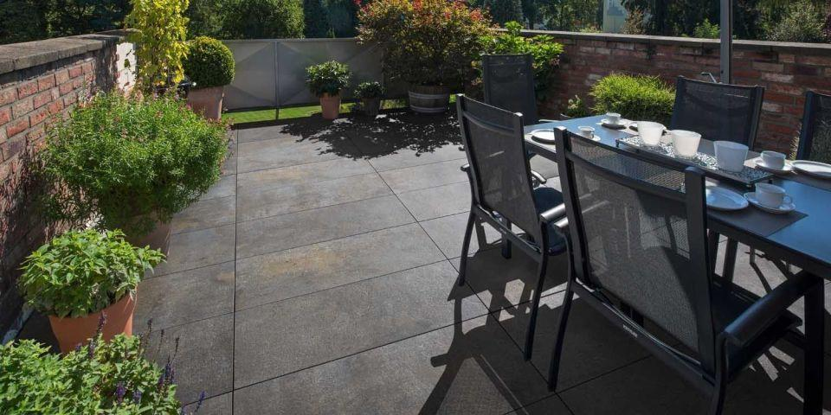

GTIN:

4024991870707

HAN:

533812

Belastbarkeit

begehbar

Bewertungsgruppe Rutschgefahr

R 11

Farbton

rot

Oberfläche

strukturiert

Werkstoff

Granitkeramik

Breite (mm)

400,00

Länge (mm)

800,00

Chemische Beständigkeit

tausalzbeständig

Erfüllt Richtlinie

EN 14411-G

Eigenschaften

resistent gegen Schimmel, Moos, Flechten etc.